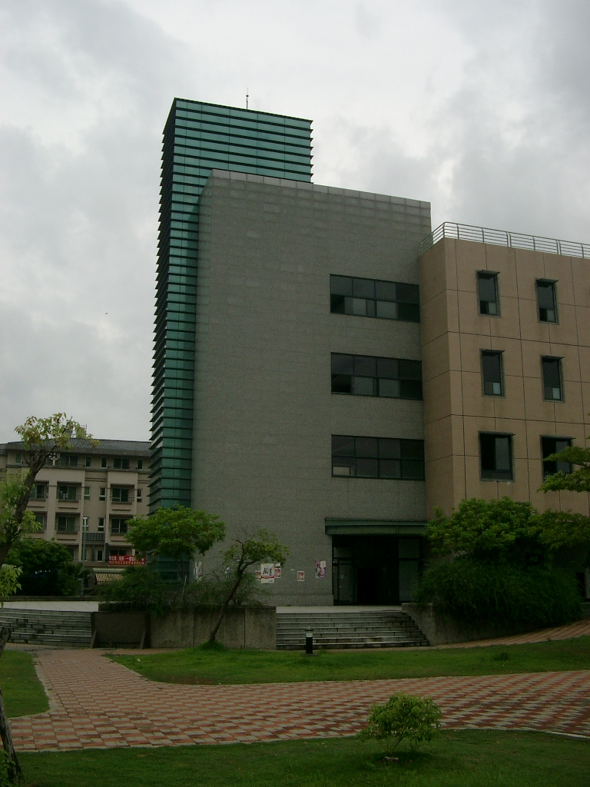
工 學 院
說明：1.理工一大樓適合標示「工學院」題字位置，以二棟建物間之石材外牆最宜，惟中文題字以直式標示時，英文字搭配採橫式排列模擬如右圖。(日後綜一教室接續設置)
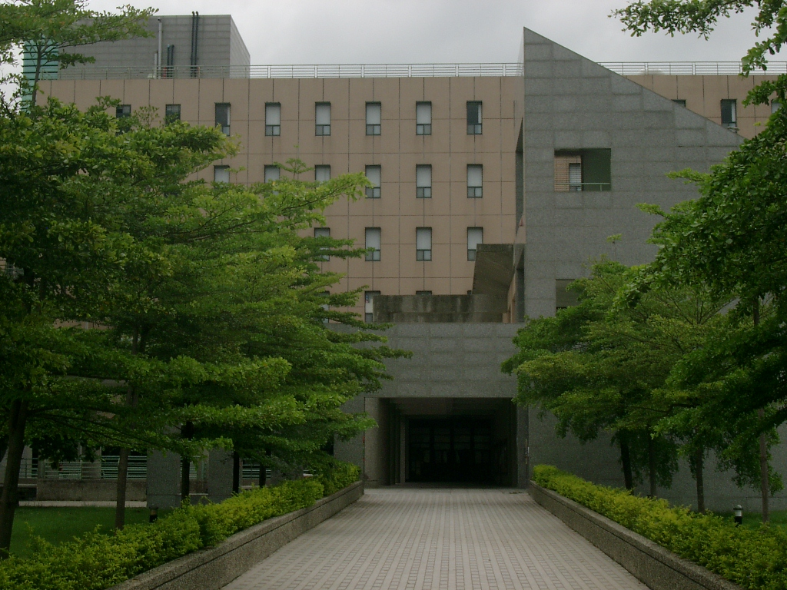

2.如考量上述外牆只標示中文題字時，則另需於演講廳側入口題中英文標示。(目前法學院及管理學院均於大學南路入口側題中文標示，另於靠校內入口側則以中英文標示題字)
工 學 院
College of Engineering
工 學 院
College of Engineering

